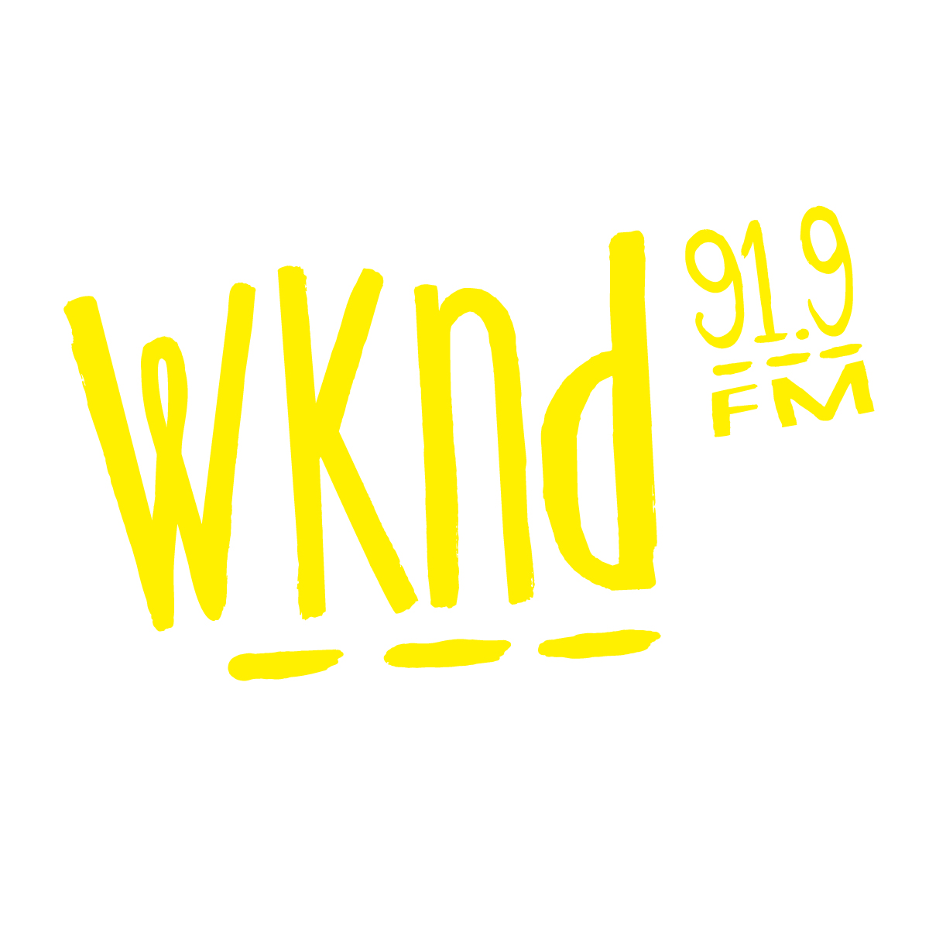

RÈGLEMENTS DU CONCOURS
- Ce concours s'adresse aux résidants du Québec âgés de 18 ans ou plus. Les noms d'emprunts, les noms porte-bonheur, les noms de personnes âgées de moins de 18 ans ou toute autre substitution de nom ne pourront bénéficier du ou des prix offerts dans ce concours.
- Le concours débute le 10 Mars 2014 à 7h et se termine le 24 avril 2014 18h.
- Un gagnant par adresse civique sera accepté. Une personne peut participer au concours autant de fois qu’elle le désire mais ne peut être finaliste et/ou gagner plus d’une fois.
- Le voyage devra avoir lieu en mai 2015 (Date à confirmer)
- Le concours sera véhiculé sur les ondes de WKND 91,9, Via la page Facebook du 91,9 et le site web du 91,9 wknd.fm
COMMENT PARTICIPER : Les auditeurs peuvent s’inscrire en ligne sur le site internet wknd.fm. Il suffit de remplir correctement le formulaire pour devenir finaliste. Deux finalistes par jour seront choisis au hasard parmi toutes les inscriptions recues entre le 10 mars et le 24 avril 2014

LES INCLUSIONS DU PRIX :

- Le vol international vers l’Islande et les taxes d´aéroport en classe économique au départ de l'aéroport de Québec.
- 1 nuit à Reykjavík en guest house en chambre double avec sanitaires à partager, petit déjeuner inclus.
- 6 nuits à l´hôtel, en auberge de campagne ou guest house dans le pays en chambre double avec sanitaires à partager, petit déjeuner inclus.
- La location d´un véhicule catégorie A similaire à Toyota Yaris pendant 7 jours, kilométrage illimité, assurance CDW et TVA 25,5% incluses, pris à Reykjavík et rendu à l´aéroport de Keflavík, second conducteur.
- Le transfert en fly-bus entre l´aéroport de Keflavík et l´hôtel à Reykjavík.
- Une carte routière de l´Islande et un road-book personnalisé à votre itinéraire.
- L´entrée au Lagon Bleu, serviettes de bain incluses.
- La sortie en zodiak à Jökulsarlon durant une heure environ, équipement inclus.
- La randonnée glaciaire à Snaefellsjökull durant une heure trente environ, encadrement et équipement inclus.

VALEUR TOTALE AU DÉTAIL DES PRIX OFFERTS: 7 200$ + $ 1500.00 en argent

Méthode d’attribution :
Parmi tous les finalistes, un gagnant sera fait au hasard lors d’un événement spécial tenu entre le 25 avril 2014 et le 1 juin 2014 entre 18 et 21 heures l’annonce du gagnant sera aussi fait à cette même date sur les ondes de WKND 91,9. Le gagnant devra contacter la réception de WKND par téléphone au 418.688.0919 poste 8500 ou par courriel à reception@wknd.fm et ce au plus tard 30 jours après l’attribution du gagnant. Après ce délai, un prix non réclamé pourra être attribué à une autre personne.

- Le prix offert doit être accepté comme tel indépendamment de sa valeur commerciale au moment de sa réclamation ou de son utilisation et ne peut être échangé contre une somme d'argent ou modifié de quelque manière que ce soit. Le prix est non transférable.
- La personne gagnante devra être présente pour recevoir son prix lors d’une remise officielle qui aura lieu entre le 25 avril et 1er juin 2014.
- Le gagnant et la personne qui l’accompagnera devront avoir un passeport valide jusqu’à 6 mois après la date prévue du retour.
- Le gagnant d'un prix offert dans ce concours publicitaire doit consentir, si requis, à ce que son nom soit utilisé à des fins publicitaires relatives à ce concours.
- Ne peuvent participer à ce concours La personne au bénéfice de laquelle un concours publicitaire est tenu, son employé, son représentant, son mandataire ou un membre du jury et les personnes avec qui ils sont domiciliés ne peuvent participer à ce concours.
- Les droits exigibles quant au présent concours publicitaire en vertu de la Loi sur les loteries, les courses, les concours publicitaires et les appareils d'amusement ont été dûment payés.
- Un différend quant à l'organisation ou à la conduite d'un concours publicitaire peut être soumis à la Régie des alcools, des courses et des jeux afin qu'il soit tranché. Un différend quant à l'attribution d'un prix peut être soumis à la Régie uniquement aux fins d'une intervention pour tenter de le régler.
- WKND 91,9 n'assumera aucune responsabilité dans le cas où son incapacité d'agir résulterait d'une force majeur, d’un grief, ralentissement de travail, conflit de travail ou faillite dans ses établissements ou chez l'un des commanditaires participants ou faute d'un tiers.
- La seule responsabilité de WKND 91,9 ou de la personne au bénéfice de laquelle est tenu le présent concours publicitaire, selon le cas, est l'attribution des prix offerts aux gagnants selon le présent règlement.
- Une personne qui participe à ce concours, renonce de fait à toute réclamation, mise en demeure, actions, poursuites en justice ou autres poursuites contre WKND 91,9 ou contre l'un des commanditaires quant à sa participation à ce concours ou quant à l'utilisation du prix gagné.
- Les règlements sont disponibles chez
WKND 91,9, 815, Boul. Lebourgneuf, suite 505, Québec, Qc G2C 0C1

